Dąbrowa Białostocka dnia 10.02.2010r.

Wykonawcy Wszyscy

SP ZOZ - 50/02/10

Dotyczy: postępowania o udzielenie zamówienia publicznego, prowadzonego w trybie
przetargu nieograniczonego pn. SP ZOZ/robota. budowl. /01/10

Na podstawie art. 38 ust. 2 ustawy Prawo Zamówień Publicznych z dnia 29.01.2004r. (Dz. U. nr 223, poz.1655 z późn zm. ), Zamawiający przekazuje treść pytań jakie wpłynęły do Zamawiającego, wraz z udzielonymi odpowiedziami :

Zgodnie z art. 29 ust. 1 oraz art. 38 ust. 1 ustawy z dnia 29 stycznia 2004 r. Prawo zamówień publicznych Dz. U. z 2004r. Nr 19, poz. 177, Nr 96, poz. 959, Nr 166, poz. 1207, Nr 145, poz. 1537 i Nr 273, poz. 2703 z 2005r. Nr 163, poz. 1362, Nr 184, poz. 1539 z 2006r. Nr 79, poz. 551 zwracamy się o wyjaśnienie wątpliwości dotyczących zapisów SIWZ w podanych poniżej zapytaniach:

W § 5 wzoru umowy piszą Państwo Tytułem wynagrodzenia za wykonane roboty budowlane wynikające z niniejszej umowy Zamawiający wypłaci Wykonawcy wynagrodzenie ryczałtowe zgodnie z ofertą przetargową. Wynagrodzenie Wykonawcy określone w § 5 ust. 1 będzie niezmienne do końca realizacji umowy, natomiast w § 6 wzoru umowy jest napisane Wynagrodzenie za wykonane roboty zostanie wypłacone na podstawie kosztorysu powykonawczego i zaakceptowanego przez Zamawiającego protokołu odbioru robót.
Czy Zamawiający wypłaci Wykonawcy wynagrodzenie ryczałtowe zgodnie z ofertą przetargową, czy rozliczenie odbywać się będzie na podstawie kosztorysu powykonawczego i zaakceptowanego przez Zamawiającego protokołu odbioru robót?

Odpowiedź: Zamawiający zmienia § 6 wzoru umowy, prawidłowy zapis brzmi.
1. Po zakończeniu robót zostanie sporządzony protokół odbioru którego integralną część będzie stanowiła inwentaryzacja powykonawcza w której wykonawca stwierdzi co do ilości i jakości (atesty) wbudowanych materiałów.
2. Za wykonane roboty Wykonawca wystawi fakturę VAT na podstawie protokołu odbioru robót .
3. Wynagrodzenie będzie przekazane przez Zamawiającego w terminie 30 dni od daty otrzymania Faktury VAT .

Czy Zamawiający dopuszcza możliwość rozliczenia częściowego
(np. co miesięcznego) za wykonane roboty potwierdzone protokołem odbioru robót?
Odpowiedź: Nie.
Czy do oferty przetargowej należy dołączyć OC działalności gospodarczej oferenta?
Odpowiedź: Nie.
Czy Zamawiający ma zabezpieczone środki finansowe na realizację w/w inwestycji?
Odpowiedź: Tak
Czy w przypadku zakończenia robót szybciej niż w podanym terminie tj. do 16.06.2010r. istnieje możliwość rozliczenia całej inwestycji wcześniej?
Odpowiedź: Tak

Termin składania ofert pozostaje bez zmian.
Z poważaniem
Dyrektor SP ZOZ w Dąbrowie Białostockiej
Mgr Helena Hawrylik

Dąbrowa Białostocka dnia 10.02.2010r.

Wykonawcy Wszyscy

SP ZOZ - 50/02/10
Dotyczy: postępowania o udzielenie zamówienia publicznego, prowadzonego w trybie
przetargu nieograniczonego pn. SP ZOZ/robota. budowl. /01/10

Na podstawie art. 38 ust. 2 ustawy Prawo Zamówień Publicznych z dnia 29.01.2004r. (Dz. U. nr 223, poz.1655 z późn zm. ), Zamawiający przekazuje treść pytań jakie wpłynęły do Zamawiającego, wraz z udzielonymi odpowiedziami :
Mam pytanie odnośnie ogłoszonego przetargu na remont ośrodka zdrowia.
Proszę o wyjaśnienie:
Poz. 45. (analiza własna) Zakup wanny wózka do kąpieli osób niepełnosprawnych.
Pow. Poz. jest niejasna i trudno przyjąć do wyceny dowolny model, gdyż rozbieżności
cenowe są dość duże, wahają się w granicach od 2000,00 do 15000,00 PLN. Proszę
sprecyzować, jaką to ma być wanna: jej pojemność, ewentualnie wymiar, lub nazwę
producenta i oznaczenie wg dostępnych na rynku typów.

Odpowiedź: Zamawiający precyzując zapis pozycji 45 (oddział wewnętrzny) oczekuje zaoferowania w tym miejscu wózka transportowo - kąpielowego w pozycji leżącej z możliwością regulacji hydraulicznej wysokości wózka. Oferowany wózek wanna winien posiadać : odpływ oraz możliwość odkładania boków wg poniższej przykładowej ilustracji . Konstrukcja stalowa malowana proszkowo bądź ze stali nierdzewnej .
Przykładowe zdjęcia wózka – wanny
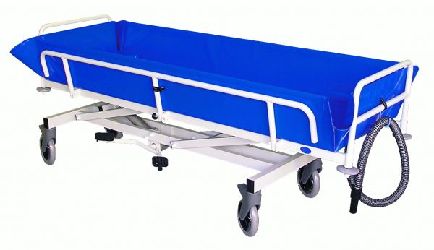

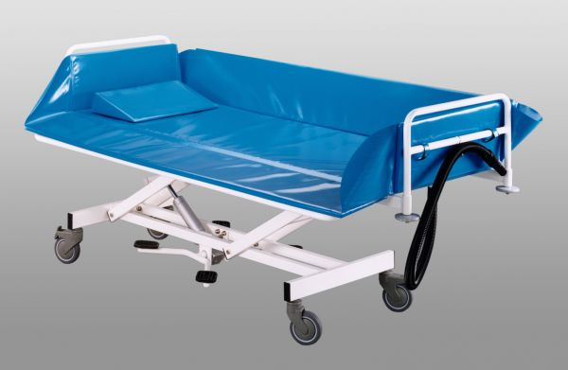

UWAGA
Zamawiający informuje, że w związku z udzieloną na pytanie odpowiedzią Wykonawcy, w celu potwierdzenia ,ze oferowany przedmiot zamówienia odpowiada określonym przez Zamawiającego wymaganiom będą zobowiązani wraz z ofertą dołączyć foldery, bądź opisy oferowanego wózka wanny.
Termin składania ofert pozostaje bez zmian.
Z poważaniem
Dyrektor SP ZOZ w Dąbrowie Białostockiej
Mgr Helena Hawrylik

